**МИНОБРНАУКИ РОССИИ**

ФЕДЕРАЛЬНОЕ ГОСУДАРСТЕННОЕ БЮДЖЕТНОЕ ОБРАЗОВАТЕЛЬНОЕ УЧРЕЖДЕНИЕ ВЫСШЕГО ОБРАЗОВАНИЯ

**«БЕЛГОРОДСКИЙ ГОСУДАРСТВЕНЫЙ ТЕХНОЛОГИЧЕСКИЙ УНИВЕРСИТЕТ им. В.Г.Шухова»**

**(БГТУ им. В.Г.Шухова)**

Кафедра программного обеспечения вычислительной техники и автоматизированных систем

Лабораторная работа № 1

По дисциплине: Системное моделирование

Тема: “ Движение механических систем”

Выполнил: Воскобойников И. С.

Проверил: Полунин А.И.

Белгород 2020

**Цель работы:** Получение теоретических знаний о принципах моделирования физических систем с помощью метода сил и моментов.

**Задания к лабораторной работе**

1. Изучить физическую систему, соответствующую варианту.

2. Составить дифференциальные уравнения, описывающих движение системы.

3. Запрограммировать численный метод Рунге-Кутта 4 порядка и построить графики.

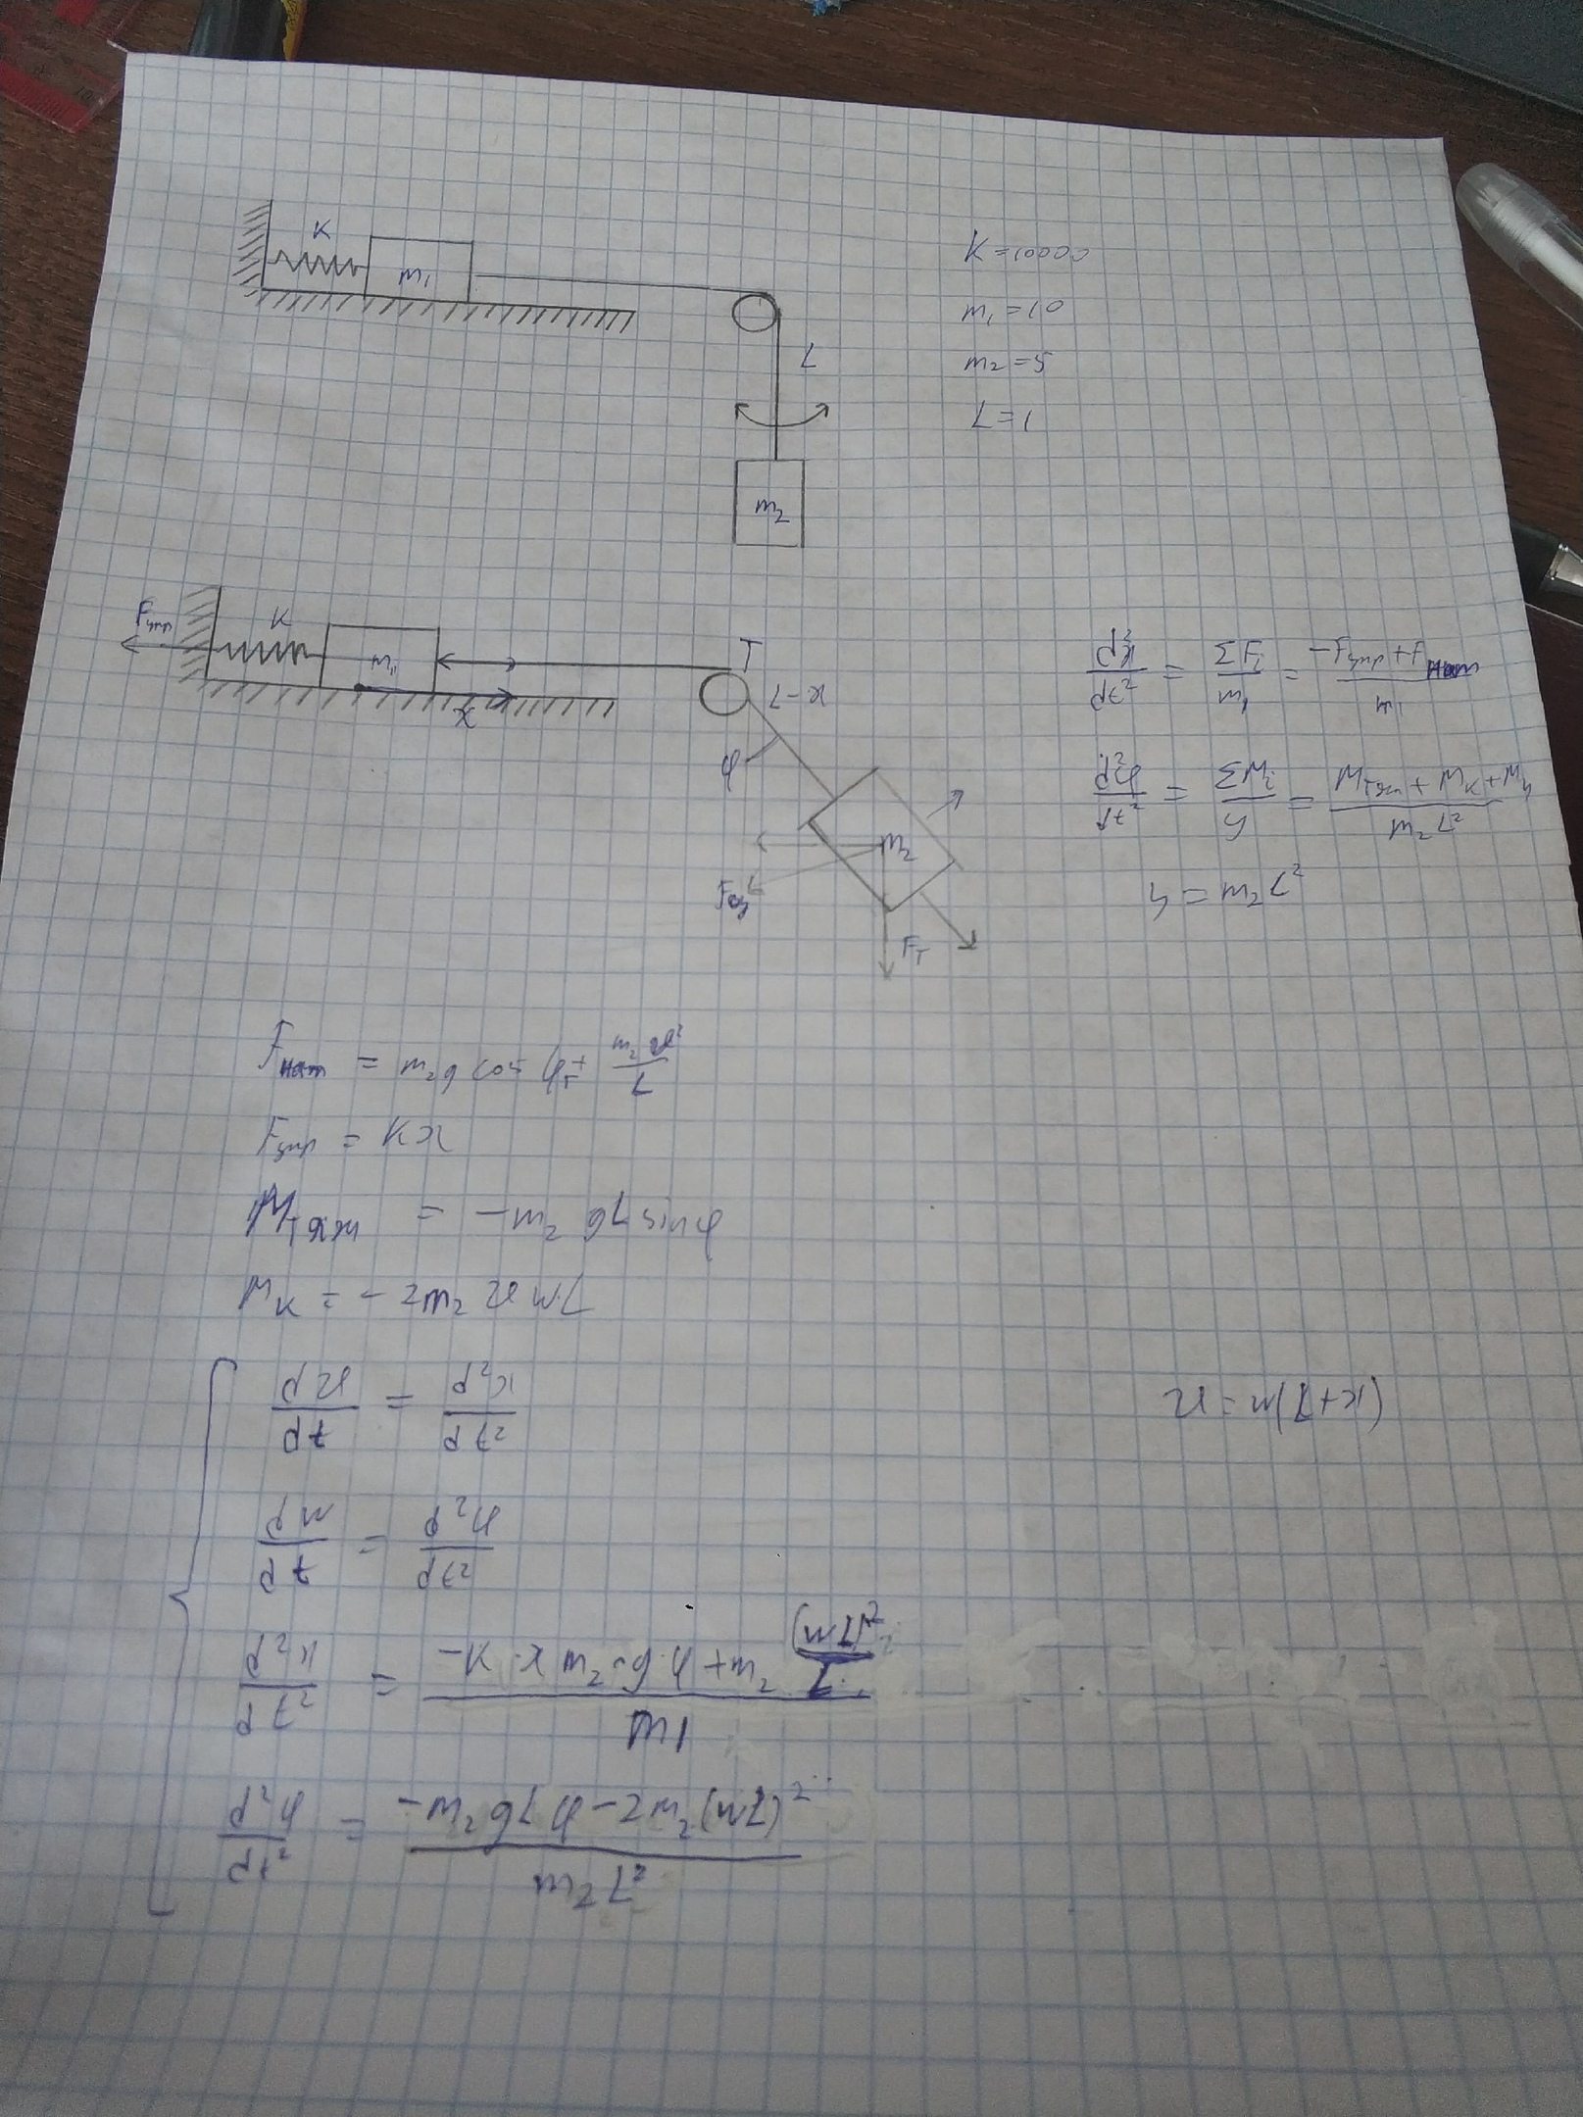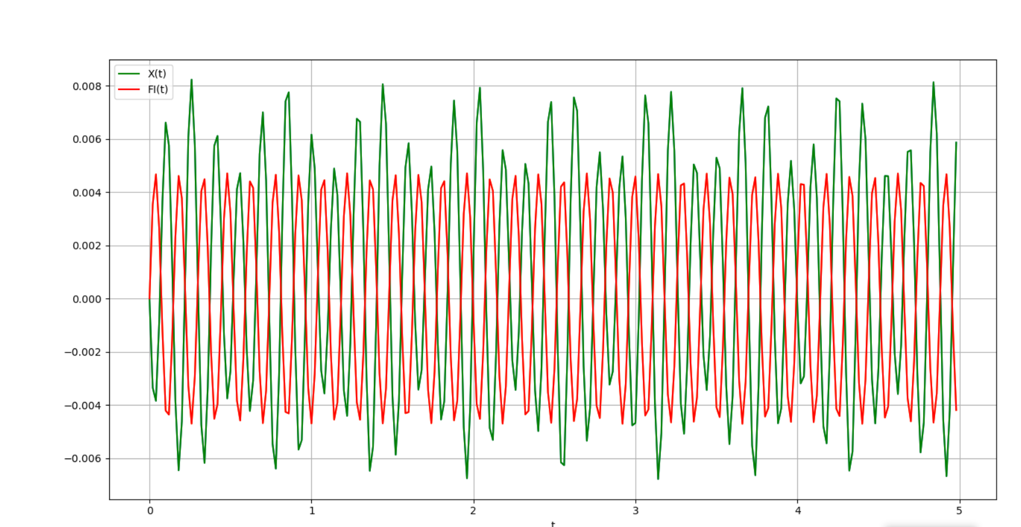

import numpy as np  
from math import sin  
from math import cos  
import scipy.integrate as si  
import matplotlib.pyplot as plt  
  
  
# Правая часть уравнения  
def function(args, t):  
 # Константы  
 g = 9.86  
 l = 1  
 k = 1000  
 m_1 = 10  
 m_2 = 5  
 # Распаковываем набор переменных  
 x, fi, v, w = args  
 l = l + x  
 iner = m_2*l*l  
 return [v,  
 w,  
 (-k * x + m_2 * g * fi + m_2 * (w*l)**2 / l) / m_1,  
 (-m_2 * g * l * fi - 2 * m_2 * w * w * l * l) / iner]  
  
  
# Правая часть уравнения  
def function_2(args, t):  
 # Константы  
 k_1 = 10_000  
 k_2 = 12_000  
 m_1 = 12  
 m_2 = 1  
 l = 1  
 n_0 = 1  
 j = 8  
 g = 9.8  
 a = 3.14/3  
 # Распаковываем набор переменных  
 x, fi, v, w = args  
 dp = l * fi  
  
 return [v,  
 w,  
 (-k_2 * (x - dp) + m_2 * g * sin(a)) / m_1,  
 (-k_2 * dp * l - (k_1 * dp * l) / 4 + m_1 * g * sin(fi) * 0.5) / j]  
  
  
def main():  
 # Задаем константы  
 first = 0.0  
 last = 5.0  
 step = 0.02  
 # Массив точек, по которым интегрируем  
 t = np.arange(first, last, step)  
 # Начальное условие, массив, каждый элемент которого - началье значение параметра в точке first  
 y0 = [0, 0, -0.2, 0.2]  
 solution = si.odeint(function_2, y0, t)  
 print(solution)  
  
 plt.plot(t, solution[:, :2])  
  
 plt.plot(t, solution[:, 0], **'g'**, label=**'X(t)'**)  
 plt.plot(t, solution[:, 1], **'r'**, label=**'FI(t)'**)  
 # plt.plot(t, solution[:, 2], 'g', label='V(t)')  
 # plt.plot(t, solution[:, 3], 'b', label='W(t)')  
 plt.legend(loc=**'best'**)  
 plt.xlabel(**'t'**)  
 plt.grid()  
 plt.show()  
  
  
if __name__ == **"__main__"**:  
 main()

Ответы на контрольные вопросы

1.Система линейных дифференциальных уравнений (СЛДУ) — система обыкновенных дифференциальных уравнений, которая является линейной относительно всех искомых функций y_{i}(x)} и их производных всех порядков. Такую систему можно преобразовать к линейной системе первого порядка канонического вида, которую обычно и определяют, как СЛДУ.

2. системой дифференцильных уравнений, называются совокупность ДУ, каждое из которых содержит независимую переменную, искомые функции и их производные

3. Что такое начальное условие для системы дифференциальных уравнений?  
Начальные условия для дифференциального уравнения (системы дифференциальных уравнений) – дополнительные к этому уравнению (системе) условия, налагаемые на искомую функцию (функции), отнесенные к некоторому (или нескольким) фиксированному значению аргумента (аргументов, если это уравнение в частных производных), которое объявлено начальным (скажем, моментом времени).

4. Параметры Системы - показатели, количественно определяющиеся свойствами элементов той физической системы, в которой происходит моделируемый процесс

5. Что является решением дифф. уравнения  
Решением дифференциального уравнения порядка n называется функция y(x), имеющая на некотором интервале (a, b) производные {\displaystyle y'(x),y''(x),...,y^{(n)}(x)}y'(x),y''(x),...,y^{{(n)}}(x) до порядка n включительно и удовлетворяющая этому уравнению.

6 вопрос Отличие системы дифференциальных уравнений от алгебраической системы?  
алгебраическая система - система с алгебраическими уравнениями(т.е. они выражают соотношение между переменными)  
дифференциальная система - система с дифференциальными уравнениями(т.е. они выражают соотношение между переменными и их производными)

7. Два основных способа решения системы дифференциальных уравнений:  
  
– Метод исключения. Суть метода состоит в том, что в ходе решения система ДУ сводится к одному дифференциальному уравнению.  
  
– С помощью характеристического уравнения (так называемый метод Эйлера). (ред.)

8. В лабабораторной работе используем метод сил и метод моментов.

9. Одной из основных сил является сила упругости материала,  
возникающая при его деформации.mВеличина этой силы определяется по формуле: Fупр = – kу ∆;  
Другой силой является сила трения. В случае постоянного трения формула имеет вид: Fт = –sign(V) Kт.  
Гравитационная сила: Fmg = mg sin(f);  
Сила инерции: Fи = -m*(d^2*x/d*t^2);  
Каждой силе соответствует свой момент силы.

10. Метод линеаризации нелинейных систем?  
Линеаризацию можно осуществить двумя способами:  
1. Использовать уравнения линейной функции  
1 условие . функция переходит через данную точку  
F(x0)=kx0+b  
2 условие коэффициент k равен 1-ой производной от функции в точке x0 f(x0)  
Y=f(x0) + f'(x0)(x-x0)  
2. Ряд Тейлора  
Ряд Тейлора представляет собой замену некоторой функции заданной в точке степенным рядом. Точность этой замены достаточна в некоторой окрестности точки разложения в ряд.  
Y=f(x);  
Y=f(x0)+f’(x0)(x-x0)+(f”(x0))/2!(x-x0)^2+f”’(x0)/3!(x-x0)^3+…  
  
Линеаризовали  
3. Численными методами  
Они дают только численные решения процесса. По ним нельзя определить характер процесса. Зато всегда можно получить решения для любых систем.  
Y=sinx;  
Y=sin(x0)+cos(x0)(x-x0);  
X0=0;  
Y=0+x-0=x  
Y=x-лин. Зависимость.  
Y=cosx;  
Y=cos(x0)-sin(x0)(x-x0);  
X0=0;  
Y=1-0=1;  
Y=1.